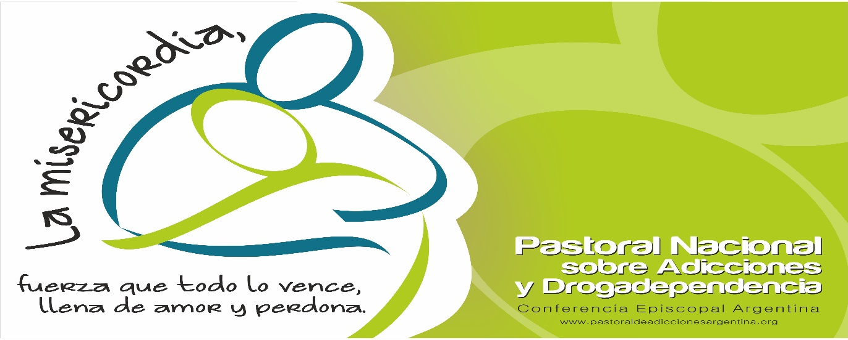

Buenos Aires, 05 de mayo de 2019

“Ganemos la calle con el deporte inclusivo”

**Cultura del Encuentro y Deporte como Escuela de Prevención**

Reunidos como *Comisión Nacional de Pastoral de Adicciones y Drogadependencia*, reconocemos que muchas de las comunidades de nuestro país se ven desbordadas ante la dificultad de prevenir la problemática de las adicciones en nuestros niños y jóvenes. Sin embargo, una praxis cotidiana se da en todos nuestros espacios eclesiales y es válida respuesta preventiva: se trata del **DEPORTE** como lugar de encuentro y contención, buen uso del tiempo libre, proceso educativo, desarrollo personal y social, puente entre la calle y la escuela, y experiencia de comunidad.

En sintonía con el último comunicado de los curas villeros sobre la problemática del trabajo[1], reconocemos que la mala y escasa alimentación limita las prácticas deportivas y disminuye las capacidades físicas para el sano desarrollo y crecimiento de los niños, niñas, adolescentes y jóvenes (NNAJ). El juego y el deporte son un derecho natural que todos tenemos después del derecho a la vida, y no podemos dejar de defenderlo.

La fomentada cultura del podio y del exitismo[2] valora solamente al que gana, los demás entran en la cultura del descarte. Esto se contrapone a la **cultura del encuentro**, en la que seguimos trabajando como Iglesia para el crecimiento pacífico de la sociedad.

Nos sentimos en comunión con el documento “Dar lo mejor de uno mismo” presentado por el Papa Francisco en 2018[3], el cual presenta el deporte como medio de misión y santificación. A partir de ello compartimos que nuestra labor pastoral para este año busca **promover la práctica del deporte comunitario como respuesta preventiva y de fortalecimiento del tejido social.**

De los 11,8 millones de menores de 17 años que habitan el suelo argentino, el 41,2% vive en pobreza estructural y el 63,4% de ellos está privado de algún derecho. En un año 600.000 niños más de nuestro país cayeron en la pobreza, de los cuales 590.000 chicos son indigentes[4]. Estamos en una carrera contra la cultura de la muerte para hacerles llegar a nuestros chicos una pelota antes que la droga.

Ante tamaña crisis es necesario multiplicar espacios de contención y cuidado de la vida. Con dolor reconocemos que, tras la dura situación económica actual, no pocos clubes de barrio no pueden abrir sus puertas en nuestro país. Anhelamos que como Iglesia seamos más abiertos, comprometidos y presentes en la **búsqueda, conservación y multiplicación de puntos deportivos**, de tal modo que no se les quiten más cosas a nuestros niños y jóvenes.

Que nuestra respuesta como Iglesia sea multiplicar en cada barrio la **pedagogía de la presencia**: estando de manera significativa entre chicas y chicos, escuchando con humildad sus gritos, generando vínculos educativos, acompañándolos con la confianza puesta en sus potencialidades de bien, y con la esperanza de que pueden salir de cualquier situación de esclavitud y falta de sentido.

Queremos que los NNAJ de sectores populares sean protagonistas de la historia y no meros destinatarios de la beneficencia de otros. La mirada es desde la inclusión, desde el aliento, desde el desarrollo del potencial.

Motivamos a las comunidades diocesanas a que nos sigamos comprometiendo con las actividades deportivas, y pedimos al Estado que ponga en marcha las leyes vigentes, especialmente las de apoyo a clubes de barrio —N° 27.098— y la de Asignación Universal por Deporte —N° 27.201— (incumplida en los últimos gobiernos) para formalizar y reactivar comisiones y clubes.

A contramarcha de las ideologías individualistas queremos ser una Iglesia inclusiva, soñamos un deporte para todos, en el que nadie se quede afuera. Estamos convencidos de que el deporte es práctica de dignidad humana, vehículo de fraternidad y medio de trabajo para la no violencia.

# Para el Día Internacional de la Lucha contra el Uso Indebido y el Tráfico Ilícito de Drogas a conmemorarse el 26 de junio, proponemos generar en cada diócesis maratones o actividades deportivas, y nos uniremos todos con el lema “Ganemos la calle con el deporte inclusivo”.

El Señor Resucitado es nuestra fuerza. Encomendamos estas acciones a María bajo la advocación de Nuestra Señora del Valle y al beato Ceferino Namuncurá, patrono de nuestra Pastoral.

Comisión Nacional de Pastoral de Adicciones y Drogadependencia

Conferencia Episcopal Argentina

1. “Es urgente combatir el desempleo”, 30 de Abril 2019.

   http://www.aica.org/38909-obispo-curas-villeros-es-urgente-combatir-el-desempleo.html
2. “El mundo del deporte necesita ser ayudado a superar las ambigüedades que lo golpean, como la mitificación de los campeones, el sometimiento a lógicas comerciales y la ideología del éxito a toda costa.” (Christus Vivit 227).
3. “Dar lo mejor de uno mismo”, Dicasterio para los Laicos, la Familia y la Vida, 1 de junio 2018. https://press.vatican.va/content/salastampa/es/bollettino/pubblico/2018/06/01/dar.html
4. Cf. Informe del Observatorio de la Deuda Social, UCA, Marzo 2019. http://wadmin.uca.edu.ar/public/ckeditor/Observatorio%20Deuda%20Social/Presentaciones/2019/2019-OBSERVATORIO-POBREZA-MULTIDIMENSIONAL-DOCUMENTO-TRABAJO.pdf